Gerência de Materiais e Serviços na Construção de Casas

Plano de Testes

Versão 1.0

Histórico de Revisão

|  |  |  |  |
| --- | --- | --- | --- |
| **Data** | **Versão** | **Descrição** | **Autor** |
| 20/10/2019 | 1.0 | Início de testes do sistema e documentação | Ariel, Gabriela, Júlia e  Melissa. |
|  |  |  |  |
|  |  |  |  |

Sumário

***1.*** ***Introdução 4***

**1.1.** **Escopo 4**

***2.*** ***Estágios de Teste 4***

***3.*** ***Tipos de Testes 4***

***4.*** ***Recursos necessários 5***

**4.1.** **Recursos Humanos 5**

**4.2.** **Recursos Computacionais 5**

***5.*** ***Riscos e Restrições 5***

***6.*** ***Produtos Gerados 5***

***7.*** ***Referências 5***

Plano de Testes

1. ***Introdução***

Este documento relaciona os casos de uso a serem testados, os estágios de testes, método de qualificação, detalhamento dos tipos de testes, alvos de testes, a estratégia adotada para a execução dos testes, os recursos humanos necessários, bem como os produtos que serão gerados.

* 1. ***Escopo***

Este Plano de Teste descreve os estágios de testes do sistema que serão conduzidos no protótipo do sistema de materiais e serviços na construção de casas após a integração dos subsistemas e componentes identificados, afim de colher amostras do comportamento do sistema.

O objetivo do protótipo é de testar possibilidades e desempenho do sistema e a modelagem selecionada. É crítico que todas as interfaces sejam testadas, bem como o desempenho do sistema. Nessa etapa de testes faremos uma análise dinâmica do produto por diferentes métodos afim de identificar e eliminar erros que persistem.

As interfaces que serão testadas:

* Comprar materiais;
* Contratar serviços para construir casa.

Serão testadas nos seguintes dispositivos:

* Computadores locais;
* Computadores remotos.

As medidas de desempenho mais críticas a testar são:

* Tempo de resposta para realizar cadastro e login de forma remota no sistema;
* Tempo de resposta para acessar o catálogo de materiais;
* Tempo de respostas para realizar o orçamento de construção de casas;
* Tempo de resposta aos usuários quando existem 100 acessos simultâneos no site.

1. ***Estágios de Teste***

Definem o momento do ciclo de vida do software em que são realizados testes por pessoas diferentes daquelas que o programaram. Entretanto, considerando a divisão das tarefas de teste em quatro níveis relacionados ao escopo do software, estão previstos para o projeto de gerenciamento de materiais e serviços na construção de casas**,** os seguintes estágios de teste:

* Teste de Integração: são realizados para verificar basicamente se as unidades testadas de forma individual executam corretamente quando colocadas juntas, isto é, quando integradas. Os testes são realizados pelo Analista de Testes.
* Teste de Sistema: são realizados pelo Analista de Testes, visando a execução do sistema, dentro de um ambiente operacional controlado, para validar a exatidão e perfeição na execução de suas funções.
* Teste de Aceitação ou Homologação: são os testes finais de execução do sistema, realizados pelos usuários, visando verificar se a solução atende aos objetivos do negócio e a seus requisitos, no que diz respeito à funcionalidade e usabilidade, antes da utilização no ambiente de produção.

1. ***Tipos de Testes***

Seguem abaixo os tipos de testes a serem aplicados ao projeto de gerenciamento de materiais e serviços na construção de casas:

* **Configuração:** verifica se o software está apto a rodar em diferentes versões ou configurações de ambientes (hardware e software), como, por exemplo, em diferentes browsers.
* **Funcional:** grupos de testes que avaliam se o que foi especificado foi implementado.
* **Integridade de dados:** verificar se os dados do sistema foram incluídos, alterados, excluídos e pesquisados corretamente no banco de dados. Além de validar conteúdos de campos.
* **Performance:** mede e avalia o tempo de resposta de cada transação dos requisitos sensíveis ao tempo.
* **Usabilidade:** verificam o nível de facilidade de uso do software pelos usuários.
* **Regressão:** verifica a ocorrência de novos defeitos após a resolução de defeitos.
* **Acessibilidade**: verifica se a interface do usuário fornece o acesso apropriado às funções do sistema e a navegação adequada. Além disso, estes testes garantem que os objetos dentro da interface do usuário funcionem de acordo com os padrões definidos pelo cliente.
* **Disponibilidade**: avaliam a capacidade do software em continuar operando mesmo quando algum elemento (software ou hardware) fica inoperante ou para de funcionar.

1. ***Recursos necessários***
   1. ***Recursos Humanos***

Os testes serão executados pela nossa equipe, composta por quatro membros, sendo eles o gerente de teste, o analista de teste, o designer de teste e o testador. Suas respectivas funções e responsabilidades serão detalhadas na tabela a seguir:

|  |  |  |
| --- | --- | --- |
| **Recursos Humanos** | | |
| **Papel** | **Recursos Mínimos Recomendáveis  (número de papéis alocados em tempo integral)** | **Responsabilidades ou Comentários Específicos** |
| Gerente de Testes | Julia | Supervisionar o gerenciamento.  Entre as responsabilidades estão incluídas:   * planejamento e logística * combinar missão * identificar motivadores * adquirir recursos apropriados * apresentar relatórios de gerenciamento * defender os interesses do teste * avaliar a eficiência do esforço de teste |
| Analista de Teste | Gabriela | Identifica e define os testes específicos a serem conduzidos.  Entre as responsabilidades estão incluídas:   * identificar ideias de teste * definir detalhes dos testes * determinar os resultados dos testes * documentar solicitações de mudança * avaliar a qualidade do produto |
| Designer de Teste | Ariel | Define a abordagem técnica referente à implementação do esforço de teste.  Entre as responsabilidades estão incluídas:   * definir a abordagem dos testes * definir a arquitetura de automação de teste * verificar as técnicas de teste * definir os elementos de testabilidade * estruturar a implementação dos testes |
| Testador | Melissa | Implementa e executa os testes.  Entre as responsabilidades estão incluídas:   * implementar os testes e os conjuntos de testes * executar os conjuntos de testes * registrar os resultados * analisar as falhas dos testes e possibilitar a recuperação posterior * documentar incidentes |
|  |  |  |
|  |  |  |
|  |  |  |
|  |  |  |

* 1. ***Recursos Computacionais***

Em questão de hardware, os testes serão realizados em computadores locais e remotos com configurações recomendadas para tarefas do dia-a-dia, especificada na tabela a seguir.

Em questão de software, testaremos nosso projeto no sistema operacional Windows através dos navegadores gratuitos e populares, sendo eles: Google Chrome e Mozilla Firefox.

|  |  |
| --- | --- |
| **Servidor** | **Nome/Descrição** |
| Windows | RAM 4 GB ou mais recomendado por núcleo de CPU  Processador 64 bits |
| **Estações de Trabalho** | **Nome** |
|  | Apache, MySQL e PHP instalado |

1. ***Riscos e Restrições***

Algumas restrições que podem afetar o projeto em relação ao seu desenvolvimento e implementação são:

* Ambiente de teste não suporta teste de usabilidade;
* O testador não tem domínio da ferramenta de testes de regressão.

1. ***Estimativa***

Seguindo a Métrica de Pontos de Caso de Uso (PCU) temos:

**6.1 Calcular total de pesos não ajustados dos atores**

|  |  |  |
| --- | --- | --- |
| Caso de uso | Descrição | Peso |
| Funcionário | Complexo | 3 |
| Pedreiro | Simples | 1 |
| Pintor | Simples | 1 |
| Atendente | Simples | 1 |
| Engenheiro | Complexo | 3 |
| Mestre de Obra | Simples | 1 |
| Funcionário | Médio | 2 |
| Administrador | Simples | 1 |
| Total | TPNAA = 1*numAtoresSimples + 2*numAtoresMedio + 3*NumAtoresComplexo | 1*5+2*1+3*3=16 |

**6.2 Calcular pesos não ajustados dos casos de uso**

TPNACU = 5*numCasoUsoSimples + 10*numCasoUsoMedio + 15*NumCasoUsoComplexo

TPNACU = 5*19+10*4+15*11=300

**6.3 Calcular pontos de casos de uso não ajustados**

PCUNA = TPNAA + TPNACU

PCUNA = 16 + 300 = 316

**6.4 Calcular fator de complexidade técnica**

FCT = 0.6 + (0.01 * Somatório dos Ti*Peso)

FCT = 0.6 + (0.01 * 13*14) = 2,42

**6.5 Calcular fatores de complexidade ambiental**

FCA = 1.4 + (-0.03 * Somatório dos Fi*Peso)

FCA = 1.4 + (-0.03 * 2*2) = 1,28

**6.6 Calcular pontos de casos de uso ajustados**

PCUA = PCUNA * FCT * FCA

PCUA = 316 * 2,42 * 1,28 = 978.8416

**6.7 Cálculos Finais**

Pessoa-hora por unidade de PCU = 20

Estimativa em pessoa-hora (PCUA * PH-PCU) = (978 * 20) = 19.560

Tamanho da equipe = 4

Estimativa em horas(EPH/TE) = 4890 horas

Estimativa em meses (EH/160) = 30 meses

1. ***Cronograma***

A seguir veremos o cronograma detalhado do planejamento da execução de testes.

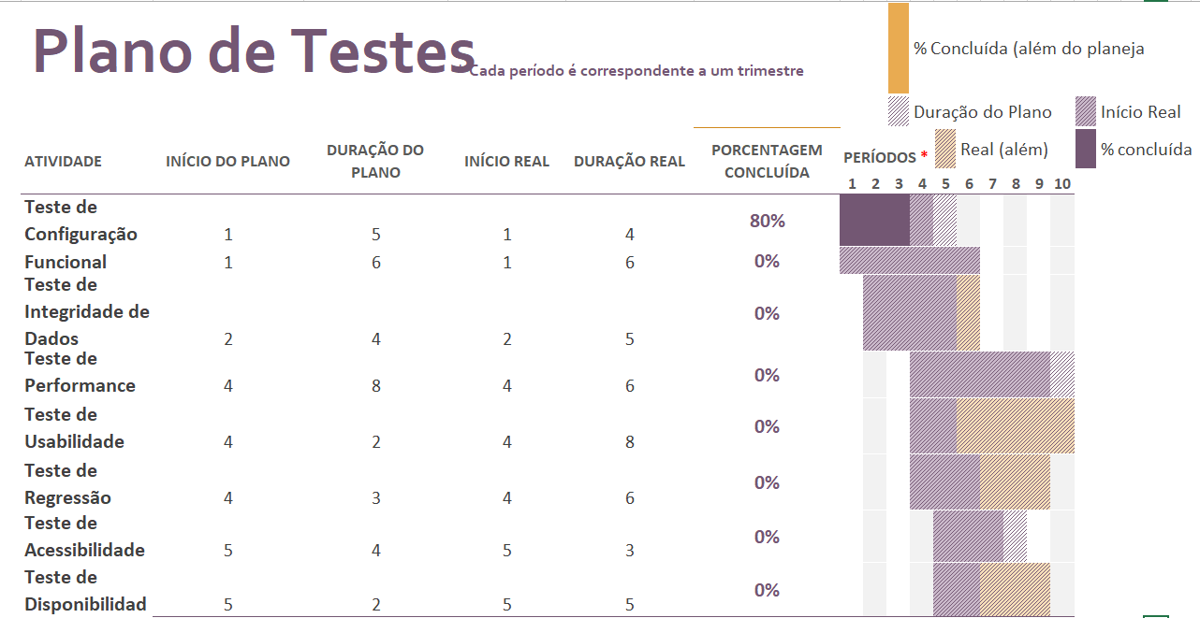

1. ***Produtos Gerados***

Durante o processo de testes serão gerados os seguintes produtos:.

* Roteiro de Testes: Artefato gerado tomando como base a especificação de caso de uso, regras de negócio e documento de mensagens. Cada caso de uso terá um roteiro de testes associado.
* Planilha de Resultado de Teste: Artefato gerado durante a execução dos ciclos de teste. Este artefato é produzido para cada roteiro de testes.
* Planilha com Tempo de Execução: Artefato gerado com o resultado do tempo execução dos ciclos de teste em diferentes ambientes.
* Planilha de Resultados com Acessos Simultâneos: Artefato gerado com o resultado da capacidade do servidor com poucos a vários acessos simultâneos em diversas interfaces do sistema.

1. ***Referências***

|  |  |  |  |  |
| --- | --- | --- | --- | --- |
| ***#*** | ***Documento*** | ***Versão*** | | |
| *1* | ***Sistema de gerenciamento de protocolos*** | *1.0* | | |
|  |  |  | | |
| |  | | --- | |  | |  | |  |